





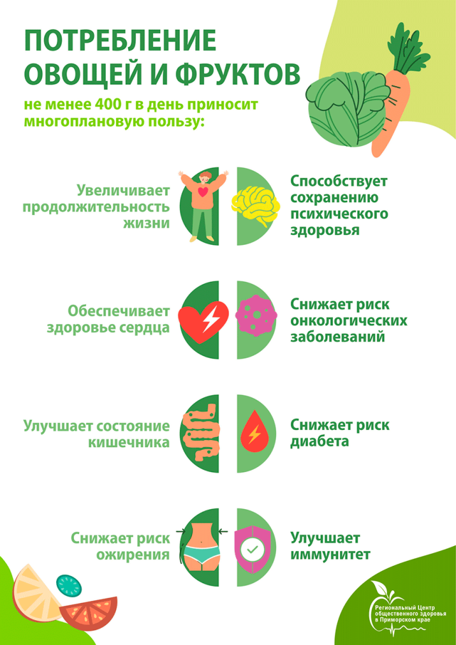



**не менее 400-500 грамм в день приносит многоплановую пользу:**

**РЕСПУБЛИКАНСКИЙ ЦЕНТР ОБЩЕСТВЕННОГО ЗДОРОВЬЯ и МЕДИЦИНСКОЙ ПРОФИЛАКТИКИ МЗ ЧР**

